Conditions d’application de la préconisation :
La mise en œuvre du système StoReno est conditionnée par la conformité du support : celui-ci doit être structurellement sain, stable et répondre aux exigences réglementaires en vigueur (DTU, CPT, DTA, etc.). Le descriptif technique s’applique uniquement aux supports respectant également les critères de sécurité incendie. Il revient à la maîtrise d’œuvre de vérifier cette conformité ou, si nécessaire, de prévoir les travaux d’adaptation (par exemple, le remplacement d’allèges non conformes comme celles en PVC ou contenant de l’amiante). Tout autre type de support nécessite une étude technique préalable.
Cette recommandation est établie à partir des éléments fournis et ne dispense en aucun cas l’entreprise exécutante de respecter l’ensemble des règles professionnelles et documents normatifs applicables. Il revient à l’entreprise de vérifier la faisabilité de la mise en œuvre, la compatibilité des composants, et l’adéquation du support avec les travaux envisagés.

Travaux Préparatoires

Dans le cas d’une rénovation d’ITE
Le support présente un isolant solidaire du mur, mais avec cloquage et/ou décollement ponctuel de l’enduit mince, accompagné d’une fissuration généralisée pouvant entraîner la rupture de l’armature.
Dans ce cas :
- Vérifier la stabilité globale de l’ITE existante.
- Éliminer les zones cloquées ou décollées.
- Replaquer ou cheviller les parties dégradées pour garantir l’adhérence.
- Reboucher les fissures ouvertes avec un mortier adapté avant la pose des plaques StoCarrier Reno.
- S’assurer que la planéité respecte la tolérance (≤ 10 mm sous règle de 2 m).

Traitement décontaminant
Utilisation de Sto-Décontaminant concentré - Décontaminant concentré extérieur curatif et préventif prêt à l'emploi :
Après nettoyage, application sur support sec de Sto-Décontaminant concentré au pulvérisateur, au rouleau ou à la brosse sur les zones contaminées. Laisser agir 6 à 24 heures minimum avant rinçage.
Dilution : appliquer le produit dilué à 5 litres pour 30, 50 ou 75 L d'eau selon la contamination des fonds.
Consommation : 0,15 à 0,2 L/m²
Remarque : Les revêtements ultérieurs doivent être traités anticryptogamique. Le rinçage est obligatoire en traitement curatif avant des travaux de ravalement. Eviter toute projection sur les végétaux.

La responsabilité du façadier est engagée s’il accepte un support non conforme.

StoReno Calé/Chevillé
panneau isolant laine de roche
(AT 7/17-1676)
Travaux préliminaires
Ce système nécessite une reconnaissance préalable du support tant pour la tenue des fixations dans le gros œuvre que pour l’état du système à rénover.
Les parties d’isolant PSE abimés supérieures à 100 cm² sont réparées par découpage propre des trous et recollage de morceaux de polystyrène adaptés aux découpes.
Dans le cas de systèmes d’isolation thermique extérieure présentant un décollement de l’isolant du support, le système doit être refixé par chevillage avant mise en place des plaques Sto Réno Plan.

Sécurité incendie
La mise en œuvre doit respecter la réglementation incendie applicable au bâtiment, notamment la règle dite du « C + D » et les prescriptions de l’Instruction Technique n° 249 pour les façades. Le domaine d’emploi est limité pour certaines configurations aux bâtiments relevant du Code du travail et aux ERP du 2ᵉ groupe. Ces contraintes doivent être mentionnées dans le descriptif pour informer la maîtrise d’œuvre et l’entreprise.

Pose des plaques StoRéno Plan
Mise en place d'un profil de départ (StoProfil de départ S12 inversé ou StoProfile Edge G).

Collage des StoCarrier Reno d'une épaisseur de 8 mm fabriquées à partir de verre de recyclage, avec Sto-Mortier Colle B ou StoLevell Uni.
Les StoCarrier Reno fraisées sont conçues spécifiquement pour retrouver un support plan en vue de recevoir un revêtement RPE.
​​​​​​​Ce collage doit se faire en plein et sert à caler les plaques pour l'obtention d'une bonne planéité de surface.
Consommation : environ 3 à 5 kg/m² suivant la planéité du support.
Données techniques des plaques Verotec : Dimensions : 120 x 80 cm - Epaisseur 8 mm.

Fixation par chevillage des StoCarrier Reno
Après séchage de la colle, les plaques sont fixées dans leurs rainures avec des chevilles adaptées (Sto-Chevilles SDK 8 U avec rosace VT 90 ou Sto-Cheville STR U 2G), selon le plan de chevillage de l’Avis Technique. Les trous sont percés proprement et légèrement fraisés avec l’outil dédié, puis les chevilles sont enfoncées manuellement ou au marteau caoutchouc jusqu’au nu de la surface, la rosace étant en contact avec la plaque. La vis d’expansion est ensuite entièrement vissée. Le nombre minimal est de 4 chevilles par plaque (≈ 4,2/m²), pouvant être augmenté dans les zones exposées au vent conformément au tableau 2 de l’Avis Technique. Le choix et la densité des chevilles dépendent de la dépression du vent et de la résistance des chevilles (Eurocodes). La tête ne doit jamais dépasser le nu extérieur des plaques.

Tableau : Résistance de calcul à l’action du vent en dépression, indiquées en Pa.
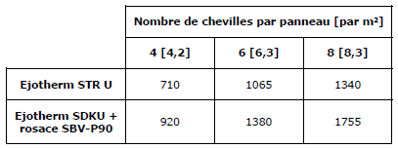
Remarque : La tête de cheville ne doit pas être en saillie par rapport au nu extérieur des plaques StoRéno Plan.

4 chevilles par plaque / 4,2 chevilles par m² 6 chevilles par plaque / 6,3 chevilles par m²
8 chevilles par plaque / 8,3 chevilles par m²

Primaire d'impression avant le sous-enduit StoLevell Uni
Application d'une couche de fond pigmentée et chargée, à base de résine acrylique en phase aqueuse, StoPrim, pour réguler les fonds et améliorer l'accrochage de l'enduit de finition.
Dilution : peut-être dilué jusqu'à 10 % d'eau.
Consommation : environ 0,2 kg / m².

Redressage des espaces fraisés
Procéder ensuite au redressage des espaces fraisés dans lesquels sont logés les plateaux des chevilles avec StoLevell Uni ou StoArmat Classic plus G.
Consommation : 1,5 kg/m²

Joints de raccordement (en périphérie ou changement de matériaux)
Coller Sto-Compribande Lento (de dimension adaptée) au niveau de chaque raccordement de panneau sur support.
Serrer les panneaux sur la partie à raccorder.
Etaler la couche d'armature jusque sur le joint.
Sto-Compribande Lento sera ensuite recouvert par le revêtement.

Traitement des points singuliers (Avant application de StoLevell Uni ou StoArmat Classic plus G et Sto-Fibre de Verre Standard sur l'ensemble des façades) :

- Traitement des jonctions de profilés de départ ou latéraux
Un "mouchoir" de renfort découpé dans Sto-Fibre de verre Standard de dimensions 300 mm x 300 mm est placé aux jonctions entre rails. Il est marouflé dans la couche de base StoLevell Uni ou StoArmat Classic plus G.
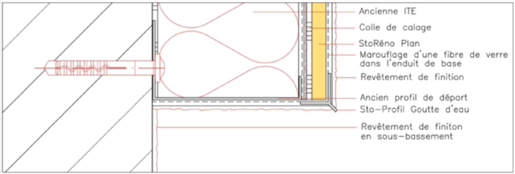

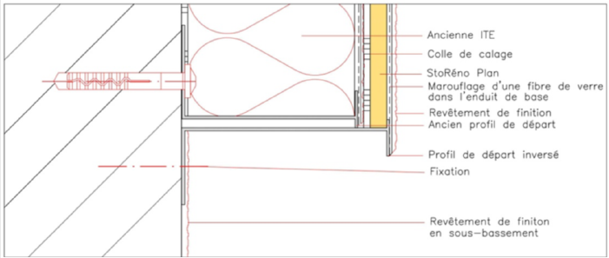

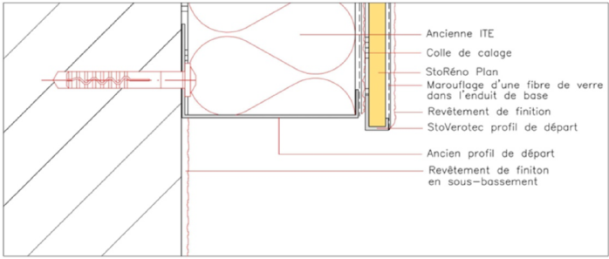

- Traitement des angles de porte, fenêtre…
Dans chaque angle, doit être marouflé un "mouchoir" de renfort en fibre de verre qui peut être :
Soit vendu prédécoupé : Sto-Mouchoir Prédécoupé,
Soit vendu prédécoupé avec retour en tableau : Sto-Mouchoir Prédécoupé avec Retour,
Soit être découpé sur chantier, dans le rouleau de la Sto-Fibre de verre Standard (dimensions 300 x 300 mm).

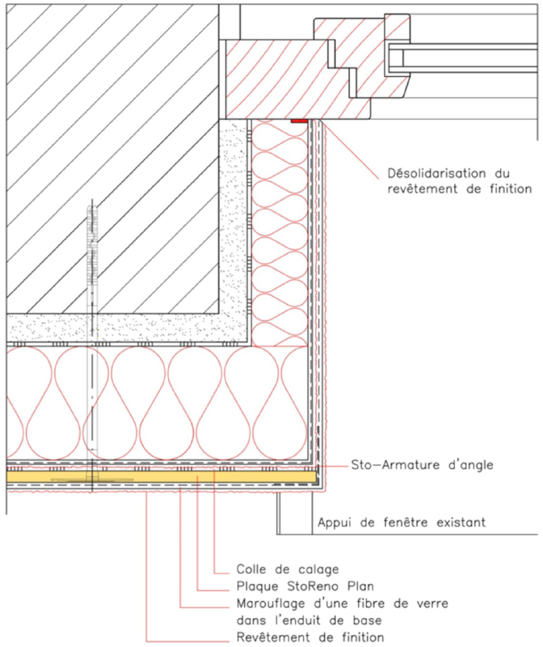

Formation des angles horizontaux avec Sto-Armature goutte d’eau
Après la pose soignée en coupe de pierre des panneaux aux angles du bâtiment, protection des arêtes en sous face de linteaux (de fenêtre, par exemple) avec Sto-Armature goutte d’eau, comprenant une goutte d’eau et une cornière d'angle en PVC, revêtu de Sto-Fibre de Verre et marouflée dans l'enduit de base du système.
Recouvrement de 10 cm sur Sto-Fibre de Verre.

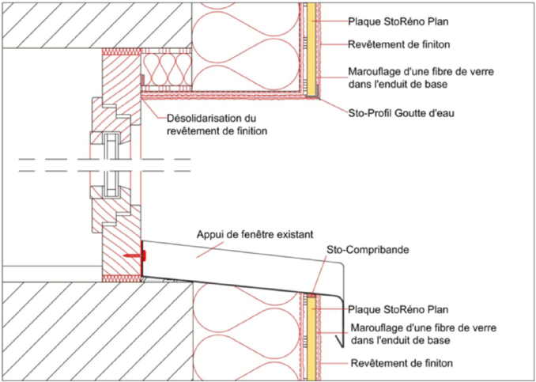

Formation des angles verticaux avec Sto-Armature d'angle
Après la pose soignée en coupe de pierre des panneaux aux angles du bâtiment, protection des arêtes avec Sto-Armature d'Angle, cornière d'angle en PVC revêtue de fibre de verre et marouflée dans l'enduit de base du système.
Recouvrement de10 cm sur Sto-Fibre de Verre.

Traitement des acrotères
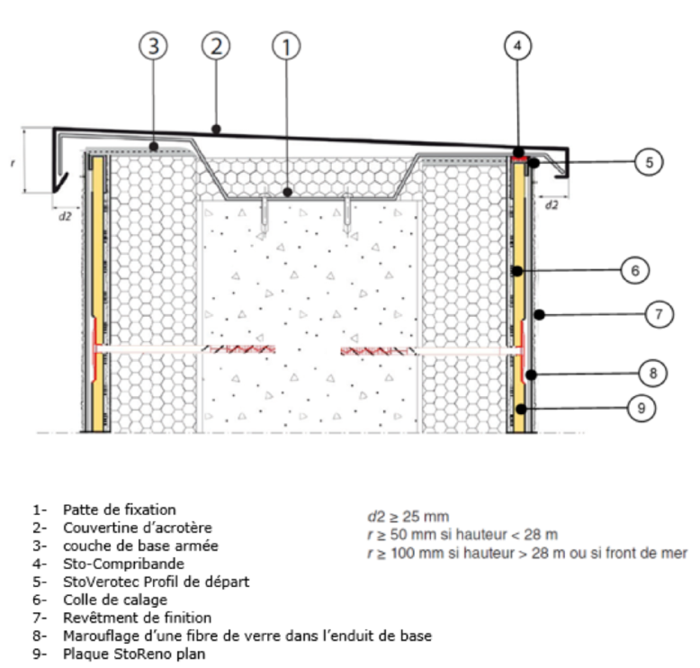

Couche de base Fibrée
Appliquer une couche totalement couvrante de StoLevell Uni, enduit dispersion sans ciment contenant des charges calibrées. Y maroufler Sto-Fibre de Verre Standard, puis lisser pour égaliser.
Le recouvrement aux joints sera de 10 cm.
L'épaisseur de marouflage sera de 2,0 à 2,5 mm minimum, ce qui correspond à une consommation d'environ 3,5 kg/m².

Couche de base Fibrée
Appliquer une couche totalement couvrante de StoArmat Classic plus, pâte prête à l'emploi ignifugée sans ciment contenant des charges calibrées. Y maroufler Sto-Fibre de Verre Standard, puis lisser pour égaliser.
Le recouvrement aux joints sera de 10 cm.
La consommation de StoArmat Classic plus est d’environ 3,5 kg/m².

Il est interdit d’utiliser simultanément les deux produits de base StoArmat Classic Plus et StoLevell Uni sur une même façade. Le choix du produit de base doit être homogène pour l’ensemble du chantier afin de garantir la conformité et la durabilité du système.

Traitement (si nécessaire) des zones de façades exposées aux chocs (par exemple, passage pour circulation, entrées d'immeubles, etc.)
Appliquer l'enduit de marouflage StoArmat Classic plus en couche totalement couvrante, puis y maroufler Sto-Fibre de Blindage et égaliser.
Poser Sto-Fibre de Blindage bord à bord, sans recouvrement.
Nota : l'armature normale sera marouflée en recouvrement de ces zones renforcées.

Primaires

Pour une finition organique
- Sto-Prim
Application d'une couche de fond pigmentée et chargée, à base de résine acrylique en phase aqueuse, Sto-Prim, pour réguler les fonds et améliorer l'accrochage de l'enduit de finition.
Dilution : peut-être dilué jusqu'à 10% d'eau.
Consommation : environ 0,2 kg / m².
Remarque : la teinte de Sto-Prim devra être choisie en fonction de la teinte de l'enduit final.

Pour une finition minérale
- StoPrep Miral
Application d'une couche de fond pigmentée et chargée à base de silicate de potassium améliorée de liant acrylique, StoPrep Miral, pour améliorer l'accrochage des enduits minéraux. Très bon pouvoir couvrant et garnissant.
Dilution : jusqu'à 10% avec de l'eau.
Consommation : environ 0,3 kg / m².

Finitions

Finitions organiques :
- Ispolit – Acrylique – Résistant aux intempéries, très perméable à la vapeur d’eau
- Stolit® K/R/MP - Acrylique - Très souple, bonne résistance aux chocs, perméable à la vapeur d'eau
- Stolit Milano® - Acrylique - modelable, Ultra-fin, permet des effets décoratifs personnalisés
- Silkolit – Acrylique renforcé en siloxane – Résistant aux intempéries, très perméable à la vapeur d’eau
- StoSilco® K/R/MP – Siloxane - Très bonne résistance aux intempéries, autonettoyant
- StoSilco Blue K/MP – Siloxane sans protection biocide du film – Faible tendance à la salissure
- StoLotusan® K/MP - Siloxane avec Lotus-Effect - Effet perlant, autonettoyant, très résistant aux salissures

Finitions minérales :
- StoSil® K/R/MP – Silicaté prêt à l’emploi - Très perméable à la vapeur d'eau, minéral, aspect traditionnel
- StoMiral K/MP - Minéral hydraulique - Bonne résistance aux intempéries, esthétique patrimoniale (ABF) Chaux aérienne, Aspect mat, très respirant,

Présence de végétation importante
En présence d’une végétation importante, d’une forêt, ou pour une application dans une zone régulièrement humide nous conseillons l’application d’une couche de peinture additionnelle StoColor Lotusan ou en StoColor Silco, en plus d’un contrat d’entretien régulier.

Peintures optionnelles – ces peintures sont optionnelles et ne modifient pas la performance feu du système (A2-s1,d0)
- StoColor Silco : siloxane, aspect mat
- StoColor Jumbosil : acrylique + siloxane, aspect mat
- StoColor Solical : silicate de potassium + silice colloïdale, aspect mat
- StoColor Dryonic M : acrylique à diluer, aspect mat (ne doit pas être appliquée sur des surfaces ayant reçu un produit d’impression)

Finition parements souples décoratives
- Sto-Cleyer B + Sto-Mortier Collage et de Jointoiement – briquette de parements souples à base de liant acrylique, teintées dans la masse.

Catégories de résistance aux chocs
Le système StoReno, mis en œuvre conformément à l’Avis Technique n° 7/17-1676 V3, présente une résistance aux chocs conforme au référentiel EAD ETICS (040083-00-0404).
- Pour la configuration avec enduit de base StoLevell Uni et finition StoMiral K1.5 ou StoMiral MP, le système est classé en Catégorie II.
- Pour la configuration avec enduit de base StoArmat Classic plus et finition organique, le système est classé en Catégorie I.

- Catégorie II : zones exposées à des chocs modérés (jets d’objets ou coups), généralement en parties courantes ou en zones accessibles mais non soumises à des sollicitations sévères.

Les finitions en catégorie II ou III ne sont pas recommandées en rez-de-chaussée très exposé.

Traitement des bouchons d'ancrage d’échafaudage
Utilisation de Sto-Bouchon d’ancrage en mousse imprégnée ou de bouchons de même nature que l'isolant, pour combler les trous d’ancrage d’échafaudage laissés dans les façades isolées et enduites.

Gamme Hiver Sto

La Gamme Hiver Sto regroupe des produits et additifs spécifiquement formulés pour permettre la mise en œuvre des systèmes d’isolation thermique extérieure (ETICS) en période froide, tout en respectant les exigences techniques des systèmes organiques ou minéraux. Afin d’assurer la performance des systèmes Sto en conditions hivernales, il est impératif de respecter les points suivants :

- Utiliser exclusivement des produits de la gamme Hiver Sto (QS) sur une même façade.
- Ne pas mélanger avec des produits standards : cela peut entraîner des différences de séchage et de teinte.
- Respecter les températures d’application indiquées pour chaque produit :
- Certains produits sont compatibles dès +1°C et supportent jusqu’à -5°C la nuit, d’autres nécessitent +5°C minimum.
- Prévoir les additifs spécifiques (WE) en cas de non-emploi de la gamme hiver QS selon le produit et les conditions du chantier.
- Ces additifs permettent d’accélérer le séchage ou d’élargir la plage de mise en œuvre.
- Tenir compte du séchage en hiver, fortement influencé par les conditions climatiques (température, vent, humidité, pluie) et le support.
- Consulter les fiches techniques sur sto.fr pour vérifier la compatibilité des produits et additifs.

Finition organique Hiver :
Ne pas mélanger les produits hiver et standard sur une même façade : cela peut entraîner des différences de séchage et de teinte.
- Stolit® QS K/R/MP – Acrylique - Prise rapide, Adapté aux basses températures et à l'humidité
- StoSilco® QS K/R/MP – Siloxane à prise rapide, Idéal pour chantiers en conditions climatiques difficiles
- Seuls les revêtements de finition « QS » sont applicables par temps froid entre +1 °C et +15 °C.

Peinture en Sous-face – Nez de Balcon

Les sous-faces et nez de balcons/loggias en béton brut, présentant des pathologies telles que l’encrassement biologique, des fissures localisées et des éclats, feront l’objet d’un traitement spécifique comprenant un nettoyage, une décontamination curative au Sto-Décontaminant Concentré, suivis de l’application d’un primaire, puis de deux couches de finition.

La mise en œuvre devra respecter les prescriptions du DTU 59.1.

La durabilité des peintures sur les sous-faces et nez de balcon est conditionnée à la mise en œuvre préalable d’une étanchéité des sols de balcons/loggias, ainsi qu’à la pose de couvertines sur les parties horizontales exposées (garde-corps, appuis, acrotères) ou un débord de, à prévoir au lot zinguerie.

Il est recommandé, dans le cadre du lot zinguerie, de prévoir une protection des parties horizontales exposées (garde-corps, appuis, acrotères, débords de balcons…) afin de limiter l’encrassement des façades.

En nez de balcon, deux solutions sont envisageables : soit le recouvrement du profilé StoDeco Line K par le Système d’Étanchéité Liquide (SEL) appliqué en continuité de la partie courante, en respectant les prescriptions du fabricant et en intégrant une fibre de renfort à la jonction dalle/profilé, soit la mise en œuvre d’un profil aluminium fixé mécaniquement et étanché avec du mastic StoSeal F355, en veillant à la bonne étanchéité entre le support et le profil.
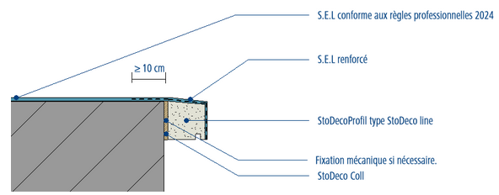
Sous-face
- Primaire avant peinture organique ou minérale : StoPrim Sol GT
  - Peinture organique : StoColor Silco
  - Peinture minérale : StoColor Solical

Nota :
Les finitions StoColor Jumbosil, StoColor Dryonic, StoColor Dryonic M, ne sont applicables en sous-faces uniquement si les balcons sont étanches et/ou bénéficient d'une nouvelle étanchéité assurant une absence totale d'infiltration. Dans le cas contraire, celles-ci ne sont applicables qu’en nez de balcon.

Nez de balcon
- Primaire avant peinture organique : StoPlex W, StoPrep Isol, Sto-Prim ou StoPrim Sol GT
- Primaire avant peinture minérale : StoPlex W, StoPrep Isol ou StoPrim Sol GT

- Peinture organique: StoColor Jumbosil, StoColor Silco, StoColor Dryonic, StoColor Dryonic M, StoColor Dryonic
S ou Irtop PluS Solo Mat
- Peinture minérale : StoColor Solical

Eléments Métalliques

Préparation du support :
Vérifier la solidité des éléments (jonctions entre les différents éléments, l'ancrage) et l’adhérence de l’ancien revêtement. Éliminer les zones corrodées, la calamine, ainsi que les peintures cloquées ou non adhérentes par des moyens adaptés (grattage, brossage, sablage, grenaillage, etc.). Nettoyer soigneusement, lessiver, puis rincer à l’eau claire. Dépoussiérer. Remplacer les éléments trop dégradés si leur état ne permet pas une réparation durable.

Système de peinture recommandé :
- Primaire : StoPrim TS – primaire anticorrosion mono-composant à base de résine alkyde, application pure.
- Consommation : 0,08 à 0,10 L/m² par couche.
- Finition : StoCorr Metallac – laque satinée épaisse en phase solvantée avec protection anticorrosion, conforme à la norme EN 13300.
Application en deux couches.
Consommation : 0,11 à 0,13 L/m² par couche.
Application : brosse, rouleau ou projection airless.

Remarques :
- Ne convient pas à la mise en œuvre sur portes ou fenêtres (risque de tack résiduel), utiliser le StoPremium Lac
- Respecter les prescriptions du DTU 59.1 pour les travaux de peinture en bâtiment.

Boiseries

Eléments bois peints
Les boiseries extérieures peintes, affectées par des désordres tels que cloquage, écaillage localisé, encrassement urbain ou humidité du support, feront l’objet d’un traitement adapté. Celui-ci comprendra un décapage localisé des zones non adhérentes, un ponçage, un dégraissage, ainsi qu’un contrôle de l’humidité du bois (inférieure à 18 %).
Les bois grisaillés seront éclaircis, les tâches de tanins isolées, les exsudations de résine nettoyées, et les éléments métalliques associés seront protégés contre la corrosion. Après vérification de l’adhérence du support, une finition en trois couches sera appliquée selon les prescriptions du DTU 59.1.

Pour menuiseries – portes – fenêtres :
- En phase aqueuse : StoPrim Aqua TS + StoAqua Ventilac Satin
- En phase solvantée : StoPrim Aqua TS + StoVentilac Satin AF

Hors menuiseries – portes – fenêtres :
- En phase aqueuse : Sto-Prim + StoAqua Ventilac Satin, StoColor Dryonic Wood Dilué + StoColor Dryonic Wood
- En phase solvantée : StoVentilac Satin AF

Un exemple de système de finition : peinture satinée en phase solvant StoVentilac Satin AF, avec une première couche diluée à 5 % au StoFluid AF ou de White Spirit, suivie de deux couches de finition non diluées.

Jardinières - Murs de soutènement

La mise en œuvre devra respecter les prescriptions du DTU 59.1.

La durabilité des revêtements appliqués sur un mur de soutènement est conditionnée à la qualité des dispositifs de drainage et d’étanchéité en amont.
- Il est impératif de prévoir des travaux adaptés garantissant l’absence totale d’infiltrations susceptibles d’endommager le mur.

La tenue du revêtement sur les faces extérieures des jardinières non fissurées ne peut être garantie en l’absence d’étanchéité interne.
- Il est fortement recommandé de réaliser un cuvelage initial pour assurer la pérennité des traitements proposés.

Il est recommandé de prévoir une protection des parties horizontales exposées afin de limiter l’encrassement des façades.
- Primaire avant peinture organique ou minérale : StoPrim Sol GT
- Peinture organique: StoColor Silco, StoColor Lotusan
- Peinture minérale : StoColor Solical

StoElement Fauna
Accueil de la Biodiversité sur les façades

StoElement Fauna | Espèce ciblée | Type d’application | Fixation
MS-F 20  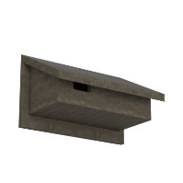 | Martinet noir  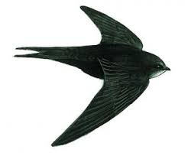 | Applique | Chevillé (StoFix Iso-Dart)
SP-F 20  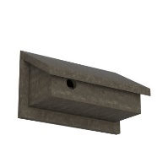 | Moineau  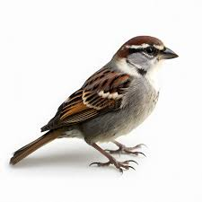 | Applique | Chevillé (StoFix Iso-Dart)
SW-F 20  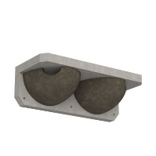 | Hirondelle  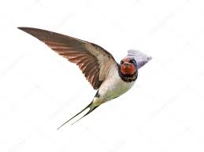 | Applique (≥ 4 m) | Chevillé (StoFix Iso-Dart)
FM-F 20  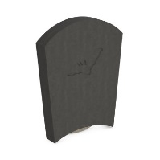 | Chauve-souris   | Applique (entrée par-dessous) | Chevillé (StoFix Iso-Dart)
Les nichoirs doivent être posés en partie haute (>2.5m), protégés de la pluie (sous débord de toiture, balcon, etc.). Ils ne doivent pas être installés en plein milieu de façade afin d’éviter les risques d’infiltration. Préférer les façades Nord ou Est, pour éviter une forte exposition au rayonnement solaire.
Ces éléments permettent de répondre aux exigences réglementaires en matière de protection de la faune, tout en valorisant les façades par une approche durable et responsable. Leur intégration doit être pensée dès la phase de conception, en concertation avec les écologues et les architectes.

Gamme StoFix

Le gamme StoFix permet la fixation de charges légères à lourdes sans pont thermique sur des système d’isolation extérieure en PSE, laine de roche ou fibre de bois de plus de 80mm. Ces éléments, en mousse PU dur avec plaque en acier, aluminium ou résine phénoplaste, sont résistants aux UV, sans CFC, et peuvent être recouverts directement d’enduit minces. Pour la fixation liée à la sécurité incendie, un ancrage mécanique dans le mur porteur est requis, avec traversée de l’ITE et désolidarisation par compribande et mastic.

StoFix | Fonction | Charge éléments |  | StoFix | Fonction | Charge éléments
Eldoline  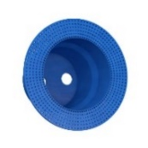 | Prises et interrupteur | Légers |  | Iso-Bar ECO  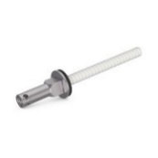 | Ancrage pour cable végétalisation | -
Spirale  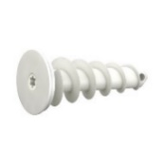 | Pour la fixation d’éléments légers (sonnettes, panneaux etc.) | Légers |  | Iso-bar ECO Composant  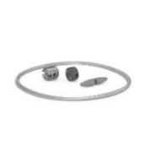 | Végétalisations des façades | -
Quader Quick  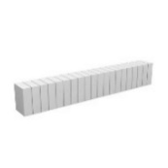 | Fixation et cale | Légers |  | Trawik FK  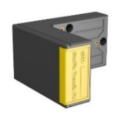 | Volets battants et coulissants | Gond de Volets
Zyrillo  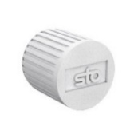 | Gond de volets, Tuyaux de descente | Léger |  | Trawik ALU-PU  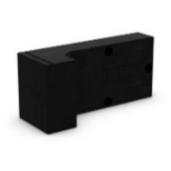 | Balustrades et garde-corps | Moyennes à lourdes
Rondelle  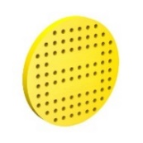 | Panneaux, coulisses de volets roulants, etc. | Légers |  | Trawik ALU-RF  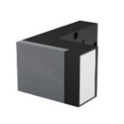 | Balustrades, garde-corps et Store Banne | Moyennes à lourdes
Iso-Dart  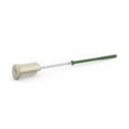 | Lampes, plaques ou colliers de  Tuyaux de descente | Faibles à moyennes |  | Trawik ALU-RL  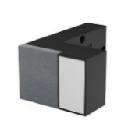 | Balustrades, garde-corps Store Banne | Moyennes à lourdes
Quader HD Maxi  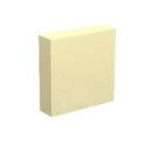 | Cale de compression | Lourdes |  | UMP-ALU-TR  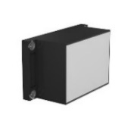 | Balustrades, garde-corps Store Banne Store Banne | Moyennes à lourdes
Iso-Bar  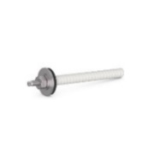 | Stores, auvents | Moyenne et  lourdes

OBSERVATIONS GENERALES

Validité de la recommandation
Compte tenu de l’avancée de nos technologies ainsi que de l’évolution physique possible de la construction en question, la validité de la présente proposition est d’un an à compter de la date de la préconisation.
De même, la présente recommandation de mise en œuvre répond aux désordres constatés le jour de la visite sur le site (ou répond à la demande du Maître d’Ouvrage dans le cas d’une recommandation de mise en œuvre sur un ouvrage neuf). Il appartiendra au Maître d'Ouvrage ou au Maître d'Œuvre de signaler toutes évolutions pouvant nécessiter la modification des traitements proposés.

Nos visites sur chantier permettent d'apporter à nos clients, à leur demande, assistance et conseil de mise en œuvre de nos produits. Ces interventions ne peuvent, en aucun cas, être assimilées à une mission de suivi ou de contrôle réalisée par un Maître d'Œuvre et/ou Bureau de Contrôle.

Les photos intégrées au présent document le sont à titre indicatif. Elles visent à illustrer certains éléments et à faciliter la compréhension. Elles ne prévalent en rien des prestations à réaliser.

La présente préconisation est destinée à la seule utilisation des produits Sto, en complément de la documentation technique de ces produits, à l'exclusion de tout autre usage.

La mise en œuvre des produits Sto s’effectuera conformément aux réglementations en vigueur, ainsi qu'aux documents technique Sto (Fiches Techniques, DTA, AT, Cahier des charges, etc.).

Toutes réserves devront être faites en cas de désordres occasionnés au revêtement provenant d'infiltrations se produisant par les parties non traitées.

Cas des joints au "scotch"
Si un fractionnement de l’enduit de finition est nécessaire pour des raisons esthétiques (joints dits « au scotch »), le sous-enduit (ou l’enduit de ragréage) ne doit pas être laissé à nu. Il doit à minima être recouvert d’une peinture de protection (ex. StoColor Jumbosil ou StoColor Silco) à la teinte voulue.

Recommandations générales relatives aux travaux d'isolation thermique par l'extérieur
Il y aura lieu de respecter le Cahier des Prescriptions Techniques 3035 qui définit les conditions d’emploi et de mise en œuvre des systèmes d’isolation thermique extérieure par enduit sur polystyrène expansé.
La mise en œuvre du système s’effectuera conformément à son Document Technique d’Application en vigueur.

Sto met à votre disposition un exemple de fiche d'autocontrôle sur son site internet. Cette fiche permet à toute entreprise le souhaitant de s'inscrire dans cette démarche volontaire de contrôle étape par étape pour les systèmes d'ETICS.

Vérifier le bon comportement de la paroi (flux de vapeur et de chaleur) ainsi que la présence de VMC, d'une bonne aération et prévoir si nécessaire un système de ventilation adaptée.

A l’exception des supports en maçonnerie neuve, les essais de tenue de la colle sont désormais obligatoires. A partir de surface supérieure à 250 m², ces essais doivent obligatoirement être effectués par un organisme extérieur au chantier. A défaut, le mode de fixation mécanique est obligatoire. Extrait du Cahier 3035.

Les schémas de construction présentés ne sont destinés qu'à décrire le principe fonctionnel d'une ITE Sto, ils sont donc généraux. Il est de la responsabilité de l'entreprise réalisant les travaux de vérifier la faisabilité de la mise en œuvre et de l'adéquation des composants pour le projet donné.

Recommandations générales de mise en œuvre
Avant les travaux, nous vous recommandons de vous assurer du bon état de l'étanchéité horizontale, du réseau d'évacuation des eaux pluviales et des grilles de ventilation.

Conformément aux réglementations en vigueur, les teintes de coefficient d'absorption du rayonnement solaire supérieur à 0,7 sont exclues (en montagne et au-dessus de 1300 m d'altitude, le coefficient d'absorption est limité à 0,5). Sont concernés par cette réglementation, les systèmes d’imperméabilité, les revêtements décoratifs et systèmes d’ETICS.
Dans le cas d'une isolation thermique extérieure, on veillera à ne pas juxtaposer, sans joint de fractionnement, les teintes dont la différence de coefficient d'absorption est supérieure à 0,2.
Dans le cas du StoVentec R-enduit la limite de coefficient d'absorption du rayonnement solaire est de 0,95.
Il est de la responsabilité de la Maîtrise d’œuvre de vérifier la conformité des teintes sombres à la réglementation en vigueur sur l’absorption solaire.

Pour tout chantier, à partir de 2000m², pour éviter tout écart de teinte sur de grandes surfaces, en particulier dans le cas de teintes soutenues :
- Commandez un lot teinté unique dès le départ de votre chantier. Si besoin, demandez à votre contact commercial ou logistique des livraisons étalées dans le temps selon l’avancée de votre chantier.
- Dans le cas où plusieurs lots teintés doivent être livrés à plusieurs mois d’intervalle, dans la mesure du possible, ne pas les appliquer sur la même façade mais sur des façades perpendiculaires, l’œil étant très sensible à la moindre variation de teinte sur la même façade
- Bâchez votre échafaudage afin d’éviter les spectres d’échafaudages, en particulier pour les façades exposées au soleil ou en lumière rasante
- Contrôlez la météo pour éviter les applications ou le stockage de vos produits à des températures trop hautes ou trop basses
- Après discussion et accord de la Maitrise d’Ouvrage, fractionnez visuellement votre façade en surfaces pouvant être recouvertes en une journée, avec la recommandation d’avoir les mêmes applicateurs travaillant sur les mêmes zones (ex. gauchers ou droitiers)
- Le meilleur moyen de limiter les écarts de teintes, de talochage ou de spectres d’échafaudages est d’appliquer à la fin du chantier une couche supplémentaire de peinture teintée à la nacelle mobile après démontage de l’échafaudage, à anticiper dès le début des travaux

Pour assurer une parfaite uniformisation en teinte de l’ensemble, nous vous conseillons d'utiliser les mêmes numéros de lots sur une même face.

Les consommations des produits indiquées dans ce descriptif peuvent varier en fonction de la porosité, de la rugosité du support et des traitements des points singuliers. Les consommations réelles à prévoir sur chantier ne peuvent être déterminées qu'à partir d'essais préalables in situ.

Dans le cadre de l'entretien et de la protection contre les micro-organismes des parties non ravalées (murs, murets, toitures, etc.), nous conseillons l'application de Sto-Décontaminant Concentré.

Note importante : il est impossible d’anticiper le développement éventuel de mousses ou verdissements sur une façade qui dépend de très nombreux paramètres non maîtrisés par Sto (environnement, présence d’une forêt, arbres à pollens, exposition aux vents, à la pluie, etc…). Il est de la responsabilité de la Maîtrise d’œuvre de s’informer auprès de Sto sur les enduits et peintures pouvant limiter ce verdissement et d’en informer impérativement la Maîtrise d’Ouvrage, propriétaire du bâtiment. Il est fortement recommandé de proposer systématiquement un contrat d’entretien, par exemple nettoyage des façades tous les 5 ans minimum. Le CPT 3035 et les DTU en vigueur rappellent que l’entretien régulier des façades relève de la responsabilité de la Maîtrise d’Ouvrage.

Travaux durant les périodes hivernales - IMPORTANT
Pensez à nos produits à séchage rapide - GAMME QS - pour les travaux extérieurs en hiver.
Consultez-nous !

Réglementation Incendie
L'entreprise qui réalise les travaux à l'obligation impérative de respecter la réglementation Incendie applicable au bâtiment sur lequel elle intervient. Il lui appartient donc d'obtenir auprès de la Maîtrise d'ouvrage et la Maîtrise d'œuvre les critères spécifiques au bâtiment concerné permettant de définir ses exigences propres vis à vis de la règlementation incendie en vigueur au moment des travaux.
La présente préconisation Sto a été rédigée à partir des éléments qui lui ont été fournis. Cependant, Sto ne peut certifier être en possession de tous les paramètres propres au chantier. Sa préconisation doit donc être validée sur ce point par les intervenants sur chantier (Maîtrise d’ouvrage / Maîtrise d'œuvre / Entreprise / Bureau de Contrôle...).

Actualité IMH et arrêté de 1986 :
Un décret n° 2019-461 du 16 mai 2019 et un arrêté du 7 août 2019* décrivent la réglementation relative aux IMH (immeubles de moyenne hauteur).
Un deuxième arrêté du 7 août 2019** modifie l'arrêté du 31 janvier 1986 relatif à la protection contre l'incendie des bâtiments d'habitation.
Les prescriptions à respecter en matière de sécurité contre l’incendie lors de la rénovation de façade et du système de façade de tels immeubles sont prévues aux articles R122-31 à R122-34. Ces nouvelles dispositions s’appliquent aux travaux de rénovation de façade dont la déclaration préalable ou la demande de permis de construire est déposée à partir du 1er janvier 2020.

La présente préconisation Sto a été rédigée à partir des éléments qui lui ont été fournis. Suivant les dates de déclaration préalable ou de demande de permis de construire déposés, il relève de la responsabilité de la Maîtrise d'Ouvrage et de la Maîtrise d'Œuvre de prendre en compte les évolutions réglementaires dans son ensemble et de signaler tout élément pouvant nécessiter la modification des traitements proposés.

*Arrêté du 7 août 2019 relatif aux travaux de modification des immeubles de moyenne hauteur et précisant les solutions constructives acceptables pour les rénovations de façade.
** Arrêté du 7 août 2019 modifiant l’arrêté du 31 janvier 1986 relatif à la protection contre l’incendie des bâtiments d’habitation.

